Конспект урока ОБЖ для 10 класса «СРЕДСТВА ИНДИВИДУАЛЬНОЙ ЗАЩИТЫ НАСЕЛЕНИЯ
(СИЗ), ПРАВИЛА ИХ ИСПОЛЬЗОВАНИЯ»
Цель: познакомить учащихся с основными средствами индивидуальной защиты, научить правильному пользованию ими.
Учебно-наглядный комплекс: противогаз ГП-5, ватно-марлевая повязка.
Ход урока
I. Организационный момент.
II. Изучение новой темы.
1. Обсуждение вопроса: что включает в себя понятие «средства индивидуальной защиты» (СИЗ) и для чего они предназначаются?
Учитель обобщает итоги обсуждения:
Средства индивидуальной защиты населения предназначаются для защиты от попадания внутрь организма, на кожные покровы и одежду радиоактивных, отравляющих веществ и бактериальных средств. По способу изготовления средства индивидуальной защиты делятся на средства, изготовленные промышленностью, и простейшие, изготовленные населением из подручных материалов.
2. Рассмотрение средств индивидуальной защиты.
Средства защиты органов дыхания.
1) Наиболее надежным средством защиты органов дыхания людей являются противогазы. Они предназначены для защиты органов дыхания, лица и глаз человека от вредных примесей, находящихся в воздухе. Фильтрующие противогазы являются основным средством индивидуальной защиты органов дыхания. Принцип их защитного действия основан на предварительном очищении (фильтрации) вдыхаемого человеком воздуха от различных вредных примесей. В настоящее время в системе гражданской обороны для взрослого населения используются фильтрующие противогазы ГП-5, ГП-5м и ГП-4у.

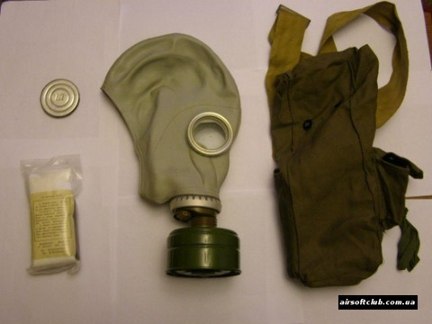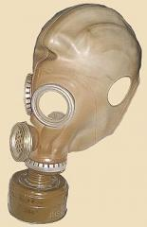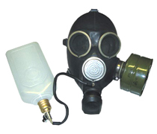

2) Респираторы.
В системе гражданской обороны наибольшее применение имеет респиратор Р-2. Респираторы применяются для защиты органов дыхания от радиоактивной и грунтовой пыли. Респиратор Р-2 представляет собой фильтрующую полумаску, снабженную двумя клапанами вдоха и одним клапаном выдоха (с предохранительным экраном), оголовьем, состоящим из эластичных (растягивающихся) тесемок и носовым зажимом.
При вдохе воздух проходит через наружную поверхность респиратора и фильтр и, очищенный от пыли, через клапаны вдоха попадает в органы дыхания.
При выдохе воздух выходит наружу через клапан выдоха.
Респиратор надежно защищает органы дыхания от радиоактивной и грунтовой пыли. От отравляющих и сильнодействующих ядовитых веществ он не защищает.
Если во время пользования респиратором появится много влаги* то рекомендуется снять его на 1-2 минуты, удалить влагу, пропереть внутреннюю поверхность и снова надеть.

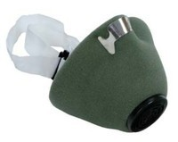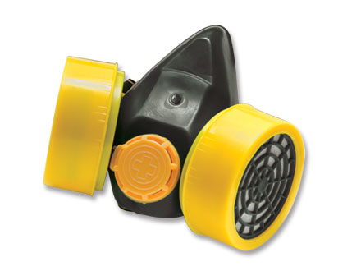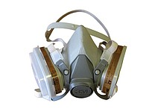

3) Противопыльная тканевая маска и ватно-марлевая повязка.
Противопыльная тканевая маска ПТМ-1 и ватно-марлевая повязка предназначаются для защиты органов дыхания человека от радиоактивной пыли и при действиях во вторичном облаке бактериальных средств. От отравляющих веществ они не защищают. Изготавливает маски и повязки преимущественно само население. Маска состоит из двух основных частей - корпуса и крепления. Корпус сделан из 2-4 слоев ткани. В нем вырезаны смотровые отверстия со вставленными в них стеклами. На голове маска крепится полосой ткани, пришитой к боковым краям корпуса. Плотное прилегание маски к голове обеспечивается при помощи резинки в верхнем шве и завязок в нижнем шве крепления, а также при помощи поперечной резинки, пришитой к верхним углам корпуса маски. Воздух очищается всей поверхностью маски в процессе его прохождения через ткань при входе. Маску может изготовить каждый рабочий или служащий.
Маску надевают при угрозе заражения радиоактивной пылью. При выходе из зараженного района при первой возможности ее дезактивируют: чистят (выколачивают радиоактивную пыль), стирают в горячей воде с мылом и тщательно прополаскивают, меняя воду.
Ватно-марлевая повязка изготавливается населением самостоятельно. Для этого требуется кусок марли размером 100 на 50 см. На марлю накладывают слой ваты толщиной 1-2 см, длиной 30 см, шириной 20 см. Марлю с обеих сторон загибают и накладывают на вату. Концы подрезают вдоль на расстоянии 30-35 см так, чтобы образовалось две пары завязок. При необходимости повязкой закрывают рот и нос; верхние концы завязывают на затылке, а нижние - на темени. В узкие полоски по обе стороны носа закладывают комочки ваты. Для защиты глаз используются противопыльные защитные очки. Все средства защиты органов дыхания надо постоянно содержать исправными и готовыми к использованию.
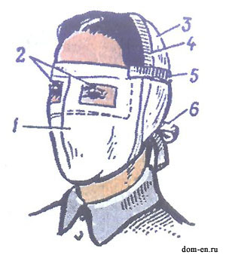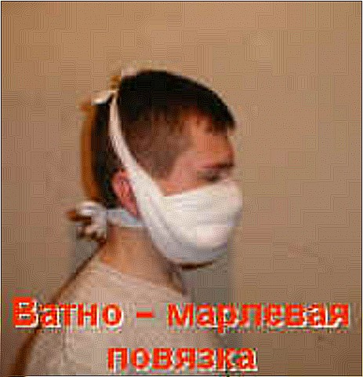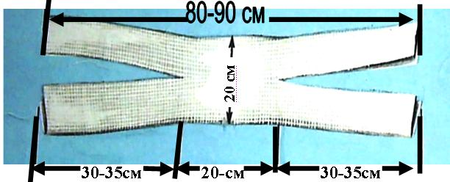

Противопыльная тканевая
маска ПТМ-1

III. Итог урока.
- Какие средства относятся к простейшим средствам защиты органов дыхания?
- От каких веществ не защищают респираторы?
- В каких случаях используют противопыльную маску, а в каких ватно-марлевую повязку?
Домашнее задание: изготовить ватно-марлевую повязку.

